8 kwietnia 2018

Mini-Projekt PRI

Raport z etapu drugiego

Michał Łasica gr. 1I2

Cezary Demianiuk gr. 1I2

Jan Wasilewski gr. 1I2

Michał Mazurek gr. 2I2

Struktury danych:

Struktura **Area:**

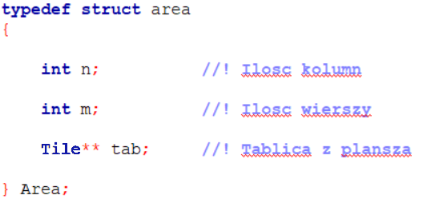

W tej strukturze przechowywane są wymiary planszy, oraz reprezentująca planszę tablica dwuwymiarowa w postaci wskaźnikowej.

Struktura **Player:**

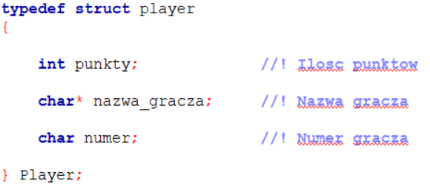

W tej strukturze przechowywana jest ilość punktów gracza, jego nazwa, oraz jego numer.

Struktura **Tile**:

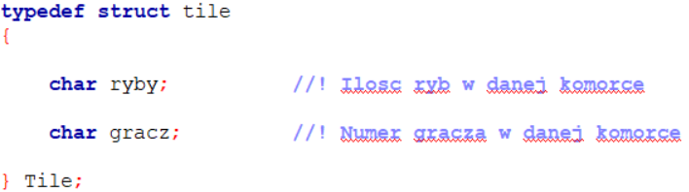

W tej strukturze przechowywana jest ilość ryb na polu, oraz informacja czy i który gracz jest na polu obecny.

Organizacja:

Definicje struktur znajdują się w **defines.h**, funkcje przygotowujące w **r_w_func.h**, a funkcje przydzielające pamięć w **memory_handling.h**.

Podział zadań:

**Cezary Demianiuk** i **Michał Mazurek**:

* Napisanie kodu implementacji;
* Współpraca przy tworzeniu dokumentacji;

**Jan Wasilewski** i **Michał Łasica**:

* Zaprojektowanie struktur danych;
* Współpraca przy tworzeniu dokumentacji;